บทความวิจัย (Research article)
ผลของสัดส่วนความต่างของแกลบและโฟมพอลิสไตรีนต่อความสามารถในการดูดความชื้นของแผ่นพื้นคอนกรีตน้ำหนักเบา
The Influence in Ratio of Rice Husk and Polystyrene Foam on the Dehumidifying Absorbability of Lightweight Concrete Slab

ศุภกิจ เศิกศิริ¹ อามิณฑ์ หล้าวงศ์^{1*} ไทยทัศน์ สุดสวนสี¹ และ ราชันย์ วงศ์ทวี¹
Supakit Sergsiri¹, Amin Lawong^{1*}, Thaitat Sudsuansee¹ and Rachan VongtaVee¹
¹คณะวิศวกรรมศาสตร์และเทคโนโลยีอุตสาหกรรม มหาวิทยาลัยกาฬสินธุ์
¹Faculty of Engineering and Industrial Technology, Kalasin University
*Corresponding author email: amin.la@ksu.ac.th
วันที่รับบทความ (Received) วันที่ได้รับบทความฉบับแก้ไข (Revised) วันที่ตอบรับบทความ (Accepted)
26 มีนาคม 2566 7 มกราคม 2567 25 มกราคม 2567
บทคัดย่อ
งานวิจัยนี้มีวัตถุประสงค์เพื่อศึกษาคุณสมบัติแผ่นคอนกรีตน้ำหนักเบาด้วยการใช้วัสดุเหลือใช้จากภาคอุตสาหกรรมและทางการเกษตร ได้แก่ โฟมพอลิสไตรีน และแกลบ ผสมปูนซิเมนต์เพื่อผลิตเป็นคอนกรีตน้ำหนักเบา โดยหล่อขึ้นรูปเป็นแผ่นคอนกรีตสำหรับตากข้าวเปลือกและแผ่นทดสอบขนาด 30 x 30 x 5 เซนติเมตร และ 5 x 5 x 5 เซนติเมตร ซึ่งทำการทดสอบความหนาแน่น การทดสอบความสามารถดูดความชื้น การทดสอบความต้านทานแรงอัด และใช้การวิเคราะห์โดยวิธีทางสถิติ และนอกจากนั้นยังทำการวิเคราะห์ความคุ้มค่าทางเศรษฐศาสตร์ในการผลิตแผ่นคอนกรีต จากผลการทดลองพบว่าแผ่นคอนกรีตที่มีส่วนผสมปูนซีเมนต์:โฟมพอลิสไตรีน:แกลบในสัดส่วนที่ 3:1:1 3:2:0 และ 3:0:2 ทำให้แผ่นทดสอบมีน้ำหนักและความแข็งแรงที่เพิ่มขึ้น และสัดส่วนผสมของโฟมพอลิสไตรีนที่เพิ่มขึ้นทำให้น้ำหนักของแผ่นคอนกรีตมีน้ำหนักลดลง โดยความสามารถในการดูดความชื้นของแผ่นทดสอบเพิ่มขึ้นตามปริมาณของแกลบที่ผสมที่สัดส่วน 1:3:1 1:2:2 และ 1:1:3 ตามลำดับ ดังนั้นสัดส่วนที่เหมาะสมที่ทำให้แผ่นคอนกรีตมีน้ำหนักเบา คือสูตรที่ 2 มีสัดส่วน 1:2:2 (ปูนซีเมนต์:โฟมพอลิสไตรีน:แกลบ) ที่มีต้นทุนการผลิต 67.722 บาทต่อตาราเมตร
คำสำคัญ : คอนกรีตน้ำหนักเบา, แกลบ, โฟมพอลิสไตรีน, ดูดความชื้น

Abstract
This research aimed to study the properties of lightweight concrete slabs using industrial and agricultural waste materials such as polystyrene foam and rice husk. Cement is mixed to produce lightweight concrete by casting it into concrete slabs for drying paddy and test plates of 30 x 30 x 5 centimeters and 5 x 5 x 5 centimeters. Hygroscopicity Test The results of the experiment showed that the slabs containing cement: polystyrene foam: rice husk in the proportions of 3:1:1, 3:2:0, and 3:0:2 increased the weight and strength of the test slabs, and the increased proportion of polystyrene foam mixed proportions reduced the weight of the slabs. The hygroscopicity of the test strips increases with the amount of husk mixed at proportions of 1:3:1, 1:2:2, and 1:1:3, respectively. Therefore, the right proportion that makes the slab lightweight is Formula 2, which is 1:2:2 (cement: polystyrene foam: rice husk) with a production cost of 67.722 baht per square meter.
Keywords: Lightweight concrete; Rice Husk; Polystyrene foam; Desiccant

บทนำ
คอนกรีตน้ำหนักเบา ถือเป็นวัสดุในงานก่อสร้างที่ได้รับความนิยมเป็นอย่างมากในปัจจุบัน ปริมาณของการนำมาใช้ประโยชน์โดยถูกนำมาสร้างเป็นผนังอาคารได้รับแสงแดดตลอดทั้งวันนั้น เป็นทางเลือกที่สำคัญของงานก่อสร้าง เมื่อผนังที่สร้างด้วยคอนกรีตน้ำหนักเบามีความพรุนสูงทำให้การส่งผ่านความร้อนจากแสงแดดส่งตรงมาที่ผนังด้านในห้อง ช่วยลดการใช้พลังงานไฟฟ้าในการเปิดเครื่องปรับอากาศ แต่ทั้งนี้ในการพิจารณาคุณสมบัติของคอนกรีตน้ำหนักเบา ผู้ผลิตมุ่งเน้นพัฒนาเทคนิคในการสร้างเป็นรูพรุนและฟองอากาศภายในของเนื้อคอนกรีตที่เป็นลักษณะช่องว่างที่ไม่เชื่อมต่อกัน ซึ่งให้ผลที่น่าสนใจในการเกิดเป็นลักษณะที่เป็นอุปสรรคต่อการนำความร้อนภายในเนื้อคอนกรีตเอง เนื่องจากรูพรุนต่าง ๆ ในเนื้อคอนกรีตมีความไม่สม่ำเสมอและไม่ได้เป็นเนื้อเดียวกันทั้งหมด อีกทั้งจำนวนและขนาดรูพรุนภายในเนื้อคอนกรีตยังส่งผลไปที่น้ำหนักของคอนกรีตอีกด้วย ส่งผลให้ลดภาระในงานโครงสร้างของอาคาร และมีต้นทุนในงานก่อสร้างที่ต่ำลง แต่อย่างไรก็ตามยังมีนักวิจัยที่พยายามนำเอาวัสดุต่าง ๆ เข้ามาประกอบเพื่อลดภาระการใช้ปูนซีเมนต์และมุ่งเน้นหาวัสดุที่เป็นส่วนสำคัญที่ทำให้น้ำหนักของคอนกรีตน้ำหนักเบา [1] พร้อมทั้งมีส่วนช่วยในการเสริมแรงให้กับคอนกรีต โดยกระบวนการสร้างโพรงอากาศ
วัสดุที่นำมาผสมในคอนกรีตเพื่อลดน้ำหนักนั้น ในปัจจุบันได้มีนักวิจัยที่สนใจนำเอาวัสดุเหลือทิ้งจากกิจกรรมต่าง ๆ เช่น ภาคเกษตรกรรม และกากของทิ้งจากภาคอุตสาหกรรม ดังจะเห็นได้จากการใช้เถ้าแกลบที่ได้จากการเผาไหม้ชุดกำเนิดไอน้ำมาผสมลงในคอนกรีตเพื่อลดปริมาณของปูนซีเมนต์ลง ทำให้มีน้ำหนักเพิ่มสมบัติทางกลและความคงทน [2] ต่อคอนกรีตน้ำหนักเบา อีกทั้งยังช่วยต้นทุนการผลิตคอนกรีตน้ำหนักเบาลดลงอีกด้วย [3] และนอกจากนั้นยังพบว่ามีการเอาเถ้าลอยที่ได้จากโรงไฟฟ้ามาผสมในคอนกรีตอีกด้วย [4] แต่อย่างไรก็ตามการเข้าถึงคอนกรีตน้ำหนักเบาของคนส่วนใหญ่ยังต้องอยู่ภายใต้ปัจจัยที่ต้องใช้เงินทุนที่สูง นักวิจัยยังให้ความสนใจกับการใช้แกลบดิบที่เป็นวัสดุที่มีพบในท้องถิ่นที่สามารถนำมาใช้ประโยชน์เพื่อทดแทนปริมาณของปูนซีเมนต์ โดยที่สัดส่วนที่ใช้ในการศึกษามากถึง ร้อยละ 20 ของการทดแทนปูนซีเมนต์ในคอนกรีตน้ำหนักเบา โดยให้ชื่อที่เป็นมิตรกับสิ่งแวดล้อมคือ กรีนคอนกรีต เพื่ออาคารสีเขียว [4] ดังนั้นงานวิจัยนี้ จึงได้นำแนวคิดในการผสมวัสดุทางการเกษตร ได้แก่ แกลบสดและวัสดุเหลือใช้จากภาคอุตสาหกรรมได้แก่ พอลิสไตรีนโฟม ผสมลงไปในคอนกรีตเพื่อเป็นวัสดุมวลรวม มุ่งเน้นสนใจไปยังสมบัติการดูดซึมน้ำและลดน้ำหนักของแผ่นคอนกรีต ซึ่งสอดคล้องกับการศึกษาของ Padhi และคณะ (2018) [5], ที่ได้ศึกษาการนำเอาเถ้าแกลบ และวัสดุจากธรรมชาติมาเป็นวัสดุมวลรวมที่ผสมในคอนกรีต ที่มีผลทำให้คอนกรีตนั้นมีความแข็งแรงเป็นที่ยอมรับได้ นอกจากนั้นแล้วยังพบว่าคอนกรีตที่ได้มีความสามารถที่ยอมให้น้ำซึมผ่านได้เป็นอย่างดี และมีความพรุนของเนื้อคอนกรีตที่เพิ่มขึ้นเมื่อผสมเถ้าแกลบและวัสดุมวลรวมธรรมชาติ ลงในคอนกรีต ดังกล่าวแล้วคอนกรีตที่ได้มีลักษณะที่โน้มเอียงไปในทิศทางของการประยุกต์ใช้ในลักษณะคอนกรีตน้ำซึมผ่านเร็ว (Pervious concrete) ที่นิยมนำมาใช้งานเพื่องานระบายน้ำท่วมขังบนผิวถนน [6] จากงานวิจัยที่ผ่านมาดังกล่าว ทีมผู้วิจัยมองเห็นช่องว่างและการนำไปใช้ประโยชน์ในเชิงพื้นที่สำหรับเป็นลานตากในการลดเวลาและเพิ่มประสิทธิภาพในการตากวัสดุการเกษตรบนลานต่อไป

วัตถุประสงค์ของการวิจัย
เพื่อหาสัดส่วนของโฟมพอลิสไตรีนและแกลบที่ผสมกับปูนซีเมนต์ โดยขึ้นรูปเป็นแผ่นคอนกรีต ทดสอบเปรียบเทียบความสามารถในการดูดความชื้นและน้ำหนักโดยรวม

วัสดุและวิธีดำเนินการวิจัย
1. วัสดุในการทำวิจัย ในการทดลองครั้งนี้ได้ใช้วัสดุในงานวิจัยประกอบด้วย ปูนซีเมนต์ชนิดงานโครงสร้าง ตามมาตรฐาน มอก.2594-2556 [7] และ ASTM C 1157 Type GU [8] ขนาดบรรจุ 50 กิโลกรัมต่อถุง โดยมีวัสดุมวลรวมพอลิสไตรีนโฟมที่นำมาผสม เป็นวัสดุเหลือใช้จากการใช้งานแล้วนำมาบดย่อให้มีขนาด 1-2 มิลลิเมตร และมีแกลบสดที่ได้จากการสีข้าวเปลือกที่ความชื้นไม่น้อยกว่าร้อยละ 14 และไม่ผ่านการบดซ้ำ นำมาผสมและมีขั้นตอนการดำเนินงานวิจัยดังแสดงในภาพที่ 1 โดยมีอัตราส่วนผสม ปูนซีเมนต์และวัสดุมวลรวม ผสมรวมคิดเป็นร้อยละ100 โดยงานวิจัยนี้ใช้อัตราส่วนผสมระหว่าง ปูนซีเมนต์ : พอลิสไตรีนโฟม : แกลบ โดยการขึ้นรูปเป็นแผ่นสี่เหลี่ยมผืนผ้าและขึ้นรูปเป็นสี่เหลี่ยมลูกบาศก์ ทั้งนี้มีอัตราส่วนผสมของน้ำคิดเป็นร้อยละ 20 โดยรวม
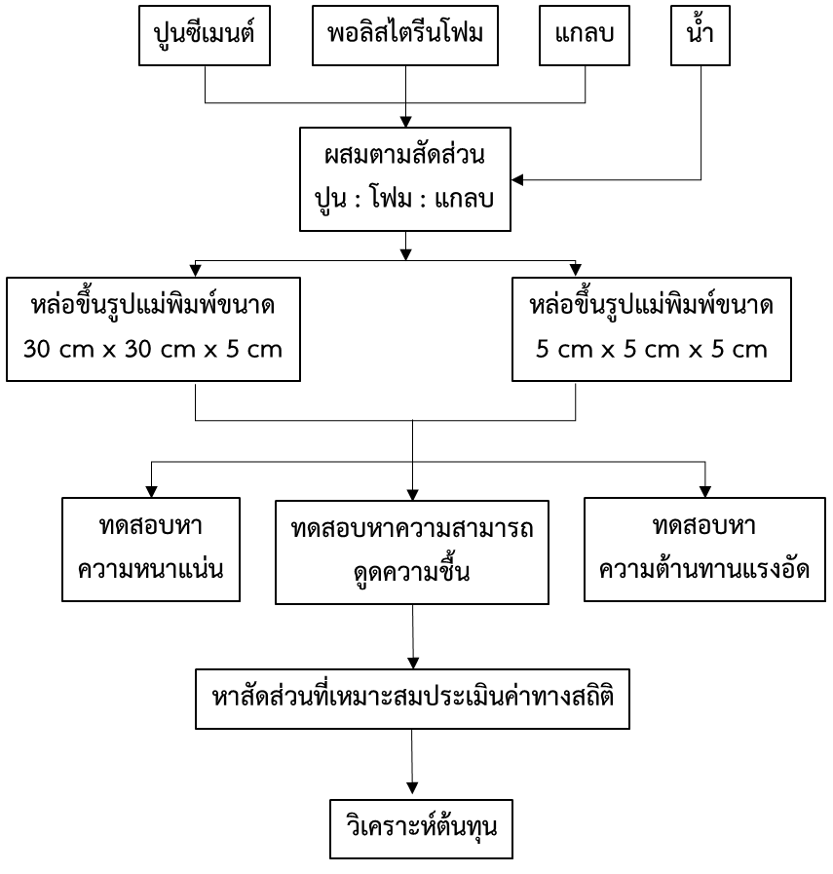

ภาพที่ 1: ผังการดำเนินการวิจัยในการหล่อแผ่นคอนกรีตน้ำหนักเบา

2. วิธีการขึ้นรูปแผ่นทดสอบ การผสมปูนซีเมนต์ในอัตราส่วนที่กำหนดในแผนการทดลองแบบ Mixture design โดยหล่อขึ้นรูปขนาด 30 x 30 x 5 เซนติเมตร และ 5 x 5 x 5 เซนติเมตรจำนวน 10 สูตร ที่มีอัตราส่วนของ ปูนซีเมนต์ : พอลิสไตรีนโฟม : แกลบ และมีชิ้นงานจำนวนสูตรละ 3 ซ้ำ ทั้งนี้รวมไปถึงสูตรอ้างอิงที่ใช้ปูนซีเมนต์ (STD) ที่ไม่ได้ผสมวัสดุมวลรวม ในการหล่อขึ้นรูปแผ่นคอนกรีต โดยในการทดลองครั้งนี้ศึกษาอายุการบ่มคอนกรีต 7 วัน และเมื่อแกะออกจากแบบหลังจากหล่อขึ้นรูปเสร็จภายใน 1 วันแล้วบ่มในอากาศทันที
3. การทดสอบสมบัติคอนกรีตบล็อก
3.1 การทดสอบหาความหนาแน่น เป็นการวัดมวลต่อหนึ่งหน่วยปริมาตร ซึ่งเมื่อวัสดุมีความหนาแน่นมากขึ้น ส่งผลให้มวลต่อหนึ่งหน่วยปริมาตรมีมากขึ้นตามไปด้วย [9] ค่าความหนาแน่นของวัสดุเป็นความสัมพันธ์ระหว่างมวลต่อหนึ่งหน่วยปริมาตร ดังแสดงในสมการที่ 1

(1)
เมื่อ ρ คือความหนาแน่นของวัสดุ (กิโลกรัมต่อลูกบาศก์เดซิเมตร) m คือมวลรวมของวัสดุ (กิโลกรัม) และV คือปริมาตรโดยรวมของวัสดุ (ลูกบาศก์เดซิเมตร)
3.2 การทดสอบหาอัตราการดูดซึมน้ำ เป็นการหาค่าการดูดซึมน้ำในคอนกรีตมวลเบาหรือคอนกรีตที่มีความพรุนตามมาตรฐาน ASTM C642 [10] เนื่องจากความพรุนของคอนกรีตนั้นส่งผลทำให้โครงสร้างของอาคารหรือสิ่งก่อสร้างนั้น รับภาระมากขึ้นเกิดการอุ้มน้ำของผนังที่อาจจะมีสาเหตุมาจากสภาพอากาศที่มีฝนตกในช่วงฤดูฝน ซึ่งการทดสอบนั้นได้ทดสอบภายหลังจากหล่อแผ่นคอนกรีตในแบบทิ้งไว้ 7 วันนำมาอบไล่ความชื้นเป็นเวลา 24 ชั่วโมงแล้วออกมาชั่งน้ำหนัก จากนั้นจึงนำแผ่นคอนกรีตไปแช่น้ำจนท่วมเป็นเวลา 48 ชั่วโมงแล้วนำมาเช็ดให้หมาด นำมาชั่งน้ำหนักอีกครั้งดังแสดงในสมการที่ 2

(2)

(3)
เมื่อ P คือร้อยละความพรุน (ร้อยละ) A คือร้อยละการดูดซึมน้ำ (ร้อยละ) w_{sat} คือน้ำหนักตัวอย่างหลังแช่น้ำเป็นเวลา 48 ชั่วโมง (กรัม) w_{dry} คือน้ำหนักตัวอย่างหลังอบแห้งที่อุณหภูมิ 100±5 องศาเซลเซียสเป็นเวลา 24 ชั่วโมง (กรัม) w_{w}คือน้ำหนักตัวอย่างที่ชั่งในน้ำ (กรัม)
3.3 การทดสอบกำลังอัดคอนกรีตบล็อกแบบไม่รับน้ำหนัก การทดสอบกำลังอัดตามมาตรฐาน ASTM C109M [11] โดยมีการทดสอบความแข็งแรงของแผ่นคอนกรีตที่มีส่วนผสมของ ปูนซีเมนต์ พอลิสไตรีนโฟม และแกลบนั้น ในการทดลองนี้ได้หล่อชิ้นงานทดสอบที่มีขนาด 5 x 5 x 5 เซนติเมตร รูปทรงสี่เหลี่ยมลูกบาศก์ และคำนวณดังสมการที่ (4)
(4)

เมื่อ P คือกำลังอัด (ksc) F คือแรงอัด (kN) A คือพื้นที่หน้าตัดรับแรงอัด (ตารางเซนติเมตร)

ผลการวิจัยและอภิปรายผล
1. สมบัติทางกลของคอนกรีตบล็อค จากการทดลองพบว่าสัดส่วนของพอลิสไตรีนโฟมที่เติมลงในส่วนผสมของคอนกรีต มีผลทำให้ค่าความหนาแน่นของคอนกรีตลดลงและแปรผกผันกับค่าความแข็งแรงเป็นอย่างมากซึ่งสอดคล้อง กับรมย์ธีรา จิตอารีย์ และคณะ [12] เป็นผลมาจากโฟมพอลิสไตรีนเป็นวัสดุที่มีความหนาแน่นต่ำ จึงทำให้สมบัติทางกลการต้านทานแรงอัดลดลง โดยเฉพาะอย่างยิ่งค่ากำลังมีความเด่นชัดเมื่อเปรียบเทียบ ปูนซีเมนต์ : โฟม : แกลบ ที่สูตร 3:0:2 ซึ่งมีแกลบผสมอยู่ 2 ส่วนนั้นมีค่าความแข็งแรงต้านทานแรงกดที่สูงกว่า สูตร 3:2:0 ซึ่งมีค่าเท่ากับ 108.445 และ17.965 กิโลกรัมต่อตารางเซนติเมตรตามลำดับดังตารางที่ 1 ซึ่งแกลบที่ผสมลงไปในซีเมนต์เพสนั้น ทำหน้าที่ในการเสริมแรงเป็นผลทำให้คอนกรีตที่มีส่วนผสมของปูนซีเมนต์สูงและปริมาณของแกลบผสมสูง เสริมแรงไปในทิศทางเดียวกันสอดคล้องกับงานวิจัยในอดีตที่ผ่านมา [13] นอกจากนี้แล้วการเพิ่มปริมาณของแกลบและโฟมพอลิสไตรีนลงไปเป็นส่วนสำคัญของคอนกรีตทำหน้าที่เป็นมวลหยาบเสริมแรงของคอนกรีตนั้น ทำให้ความหนาแน่นของแผ่นคอนกรีตที่ต่ำ มีลักษณะเป็นคอนกรีตเบาดังแสดงในเห็นในสูตรที่ 1 ที่มีอัตราส่วนของปูนซีเมนต์ต่อสัดส่วนแกลบเท่ากับ 1:1:3 มีน้ำหนักของแผ่นคือ 3.5 กิโลกรัม และเมื่อจัดเรียงลำดับของความหนาแน่นที่มีผลต่อน้ำหนักแล้วพบว่าสูตรที่ 3 (1:3:1) สูตรที่ 1 (1:1:3) และสูตรที่ 2 (1:2:2) มีค่าความหนาแน่นคือ 0.6695 0.6822 และ 0.7412 กิโลกรัมต่อลูกบาศก์เดซิเมตร ตามลำดับ
2. ความพรุนและการดูดซึมน้ำ จากภาพที่ 3 การดูดซึมน้ำของแผ่นคอนกรีตทดสอบมีอัตราที่ลดลงเมื่อเพิ่มปริมาณของปูนซีเมนต์ให้เพิ่มขึ้น ผลดังกล่าวสอดคล้องกับค่าความหนาแน่นที่สูงขึ้นเมื่อเพิ่มปริมาณปูนซีเมนต์ อย่างไรก็ตามอัตราการดูดซึมน้ำของแผ่นคอนกรีตน้ำหนักเบาพบว่าโฟมพอลิสไตรีนผสมเข้าไปในสัดส่วนของสูตรที่ 1 (1:1:3) สูตรที่ 2 (1:2:2) และสูตรที่ 3 (1:3:1) มีการดูดซึมน้ำคิดเป็นร้อยละ 29.28 26.12 และ 25.64 ตามลำดับ โฟมพอลิสไตรีนนั้นมีเนื้อวัสดุที่เป็นลักษณะ ช่องว่างและมีความพรุนสูงน้ำที่ซึมผ่านเข้าไป [14] จึงเข้าไปขังตัวอยู่ในช่องว่างเหล่านั้น ซึ่งสอดคล้องกับงานวิจัยของ Allahverdi และคณะ [15] และผลของการเติมโฟมพอลิสไตรีนลงไปในสูตรที่ 3 (1:3:1) ที่ให้ความหนาแน่นต่ำที่สุดแผ่นคอนกรีตน้ำหนักจึงมีน้ำหนักเบา สามารถลอยอยู่เหนือผิวน้ำดังแสดงในภาพที่ 4
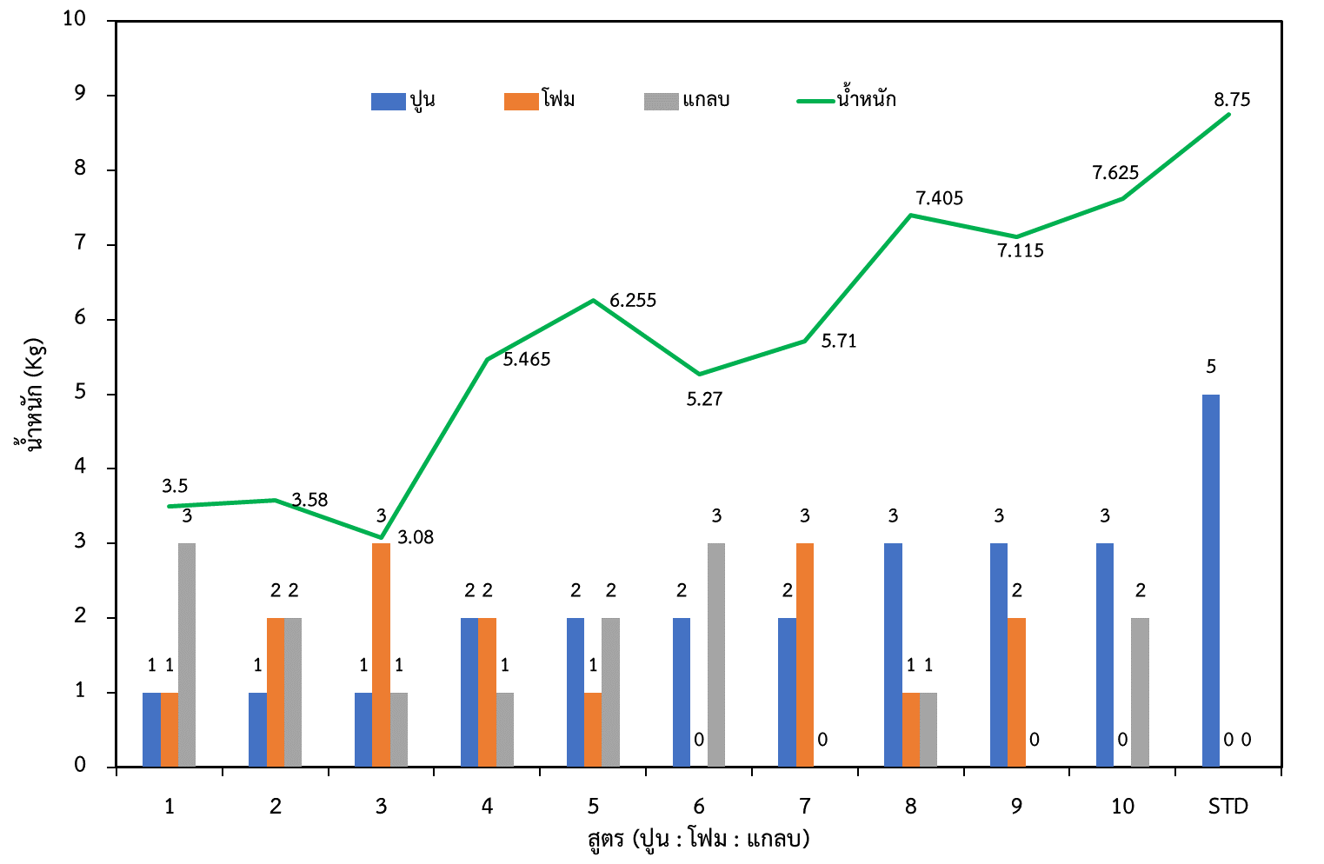

ภาพที่ 2: สัดส่วนของโฟมพอลิสไตรีนที่มีผลต่อน้ำหนักของคอนกรีต

นอกจากนี้ยังพบว่าการกระจายตัวของโฟมพอลิสไตรีนและแกลบมีความสม่ำเสมอ และในสูตรที่ 4 5 และ 6 ที่มีปริมาณของปูนซีเมนต์ในอัตราส่วนที่เท่ากันนั้น แสดงให้เห็นถึงปริมาณของแกลบที่มีสัดส่วนมากที่สุดคือสูตรที่ 6 (2:0:3) มีความสามารถดูดซึมน้ำได้มากร้อยละ 11.76 โดยไม่มีโฟมพอลิสไตรีนผสมอยู่ แกลบเป็นวัสดุอินทรีย์มีความพรุนสูงและประกอบด้วยเซลลูโลสมากมายซึ่งสอดคล้องกับงานวิจัยในอดีตที่นำแกลบไปเป็นวัสดุดูดความชื้นในกระบวนการตากข้าวเปลือก [16] [17]

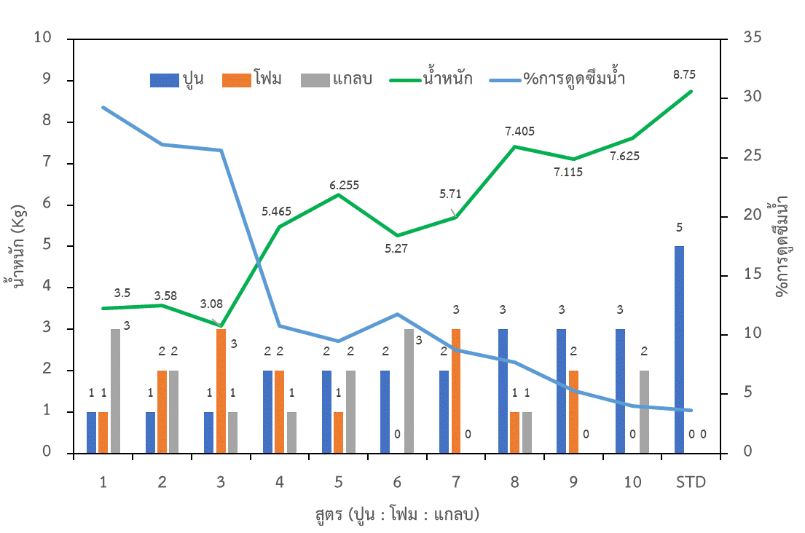

ภาพที่ 3: สัดส่วนของโฟมพอลิสไตรีนที่มีผลต่ออัตราการดูดซึมน้ำของแผ่นคอนกรีต

ตารางที่ 1: ผลของการทดสอบสมบัติของแผ่นคอนกรีตน้ำหนักเบา
สูตรที่ | ปูน | โฟม | แกลบ | แรงอัดสูงสุด  kN | ระยะยุบ  mm | น้ำหนัก  kg | ร้อยละการดูดซึมน้ำ | กำลังอัด  ksc
1 | 1 | 1 | 3 | 2.753 | 3.4 | 3.5 | 29.28 | 10.667
2 | 1 | 2 | 2 | 2.295 | 5.97 | 3.58 | 26.12 | 9.065
3 | 1 | 3 | 1 | 2.059 | 5.6 | 3.08 | 25.64 | 8.133
4 | 2 | 2 | 1 | 5.63 | 2.8 | 5.465 | 10.79 | 22.238
5 | 2 | 1 | 2 | 9.801 | 2.03 | 6.255 | 9.51 | 38.714
6 | 2 | 0 | 3 | 22.34 | 2.4 | 5.27 | 11.76 | 8.824
7 | 2 | 3 | 0 | 3.206 | 1.1 | 5.71 | 8.76 | 12.663
8 | 3 | 1 | 1 | 11.679 | 2.67 | 7.405 | 7.7 | 46.132
9 | 3 | 2 | 0 | 4.548 | 2.27 | 7.115 | 5.27 | 17.965
10 | 3 | 0 | 2 | 27.454 | 2.57 | 7.625 | 4 | 108.445
STD | 5 | 0 | 0 | 35.638 | 2.2 | 8.75 | 3.66 | 140.772

นอกจากนั้นแล้วแกลบยังมีความสามารถดูดซับความชื้นในอัตราที่สูง สอดคล้องกับงานวิจัยของ กิตติศักดิ์ วิธินันทกิตต์และคณะ [18] และเมื่อเปรียบเทียบสูตรที่ 6 และ 7 ได้เห็นข้อเทียบเทียบที่ชัดเจนว่าโฟมพอลิสไตรีนในสัดส่วนที่เท่ากันกับแกลบนั้น ความสามารถในการดูดความชื้นของโฟมที่ผสมในคอนกรีตต่ำกว่าแกลบคือ ร้อยละ 11.76 และ8.76 ตามลำดับ แต่ด้วยที่ทั้ง 2 สูตรนี้มีปริมาณการผสมของคอนกรีตที่สูงขึ้นจึงทำให้ น้ำหนักของแผ่นคอนกรีตนั้นมีน้ำหนักมากกว่า สูตร 1 ถึง 3 คือ 5.27 และ 5.17 กิโลกรัม ตามลำดับ จากความแตกต่างดังกล่าวโดยสรุปปริมาณของปูนซีเมนต์เป็นส่วนผสมหลักของคอนกรีต นอกจากทำหน้าที่เป็นตัวประสานของวัสดุมวลรวมแล้วยังเป็นวัสดุที่เพิ่มน้ำหนักให้กับคอนกรีตอีกด้วย อย่างไรก็ดีสัดส่วนนี้ถึงแม้ให้ผลความหนาแน่นน้อยที่สุด [19] และน้ำหนักเบาที่สุดแต่ก็มีผลของการต้านทานแรงกดที่ต่ำที่สุดด้วยเช่นกัน เนื่องจากผงปูนซีเมนต์ไม่ได้ทำหน้าที่เป็นส่วนที่รับแรงกระทำโดยตรงเมื่อเทียบกับสูตร STD ที่มีผงปูนซีเมนต์เต็มสัดส่วน

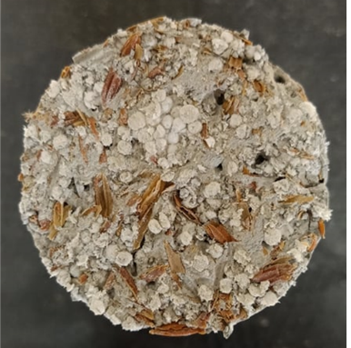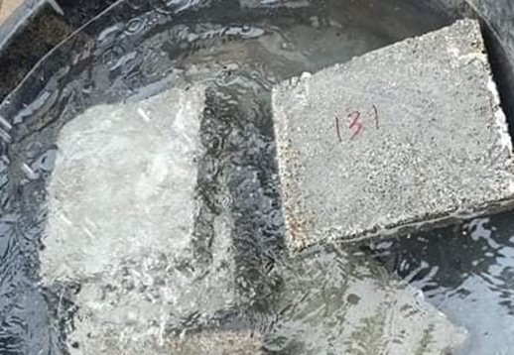

ภาพที่ 4: การทดสอบอัตราการดูดซึมน้ำของแผ่นคอนกรีตน้ำหนักเบา

3. การวิเคราะห์ความคุ้มค่าทางเศรษฐศาสตร์ในการผลิตแผ่นคอนกรีต จากที่ได้ทำการหล่อขึ้นรูปแผ่นคอนกรีตตัวอย่างเพื่อคำนวณหาต้นทุนการผลิตและความคุ้มค่าทางเศรษฐศาสตร์ โดยแผ่นคอนกรีตขนาด 30 x 30 x 5 เซนติเมตร และพิจารณาจากสูตรในการขึ้นรูปเป็น สูตรที่ 2 ที่ผสม ปูนซีเมนต์ : เม็ดพอลิสไตรีนโฟม : แกลบ ที่มีสัดส่วน 1:2:2 พบว่าเมื่อนำต้นทุนของการซื้อเม็ดโฟมพลาสติกพอลิสไตรีน ทำให้ต้นทุนในการผลิตต่อแผ่นสูงถึง 6.05 บาทต่อแผ่นดังแสดงในตารางที่ 2 แต่อย่างไรก็ตามเมื่อเราสามารถหาพอลิสไตรีนโฟมที่เป็นเศษเหลือจากการใช้งาน ซึ่งจัดเป็นขยะเหลือใช้ก็ทำให้ต้นทุนในการจัดซื้อเม็ดโฟมใหม่นั้นลดลงเป็นอย่างมาก

ตารางที่ 2: การคำนวณราคาวัสดุที่ใช้ในการผลิตแผ่นคอนกรีตตัวอย่าง
รายการ | ชนิดของวัสดุ
 | ปูนซีเมนต์ | โฟม | แกลบ | น้ำ
อัตราส่วน | 1 | 2 | 2 | 1
มวลน้ำหนัก | 920 กรัม | 20 กรัม | 160 กรัม | 281 กรัม
หาราคาต้นทุน | (0.0028*920)  =2.58 บาท | (0.14*20)  =2.80 บาท | (0.002*160)  =0.32 บาท | (0.00125*281)  = 0.35 บาท
ราคาต้นทุนทั้งหมด | 2.58+2.80+0.32+0.35 = 6.05 บาท/แผ่น

สรุปผล
ในงานวิจัยนี้พบว่าแผ่นคอนกรีตที่มีส่วนผสมของปูนซีเมนต์ในสัดส่วนที่มากกว่า 1 ส่วนมีผลทำให้น้ำหนักของแผ่นคอนกรีตมีน้ำหนักสูง ซึ่งกล่าวได้ว่าสัดส่วนของปูนซีเมนต์ในปริมาณที่มากส่งผลให้น้ำหนักของแผ่นคอนกรีตมากขึ้น แต่แผ่นคอนกรีตมีความแข็งแรงเพิ่มขึ้น ทั้งนี้เม็ดพอลิสไตรีนโฟมที่มีขนาดใหญ่ส่งผลต่อการผสมและเทขึ้นรูปและมีความยุ่งยากต่อการขึ้นรูปให้เป็นแผ่นสี่เหลี่ยม เนื่องจากโฟมที่มีน้ำหนักเบาสามารถลอยตัวขึ้นมาบนผิวหน้าและไม่สามารถแทรกเข้าไปอยู่ในเนื้อคอนกรีต แต่อย่างไรก็ตามแกลบสดมีความสามารถในการดูดความชื้นได้ดี ส่งผลให้แผ่นคอนกรีตมีความสามารถในการดูดความชื้นได้มากขึ้นตามสัดส่วนของแกลบที่ผสมเข้าไปในแผ่นคอนกรีต อีกทั้งยังมีความสามารถในการดูดความชื้นได้ดี ดังนั้นแผ่นคอนกรีตน้ำหนักเบาที่ผู้วิจัยสนใจนำไปประยุกต์ใช้สำหรับตากข้าวเปลือกเพื่อลดความชื้นนี้ พบว่าสูตร ปูนซีเมนต์ : เม็ดพอลิสไตรีนโฟม: แกลบ ที่เหมาะสมนั้นคือสูตรที่ 2 (1 : 2 : 2) และมีต้นทุนการผลิต 67.22 บาท ต่อตารางเมตร

เอกสารอ้างอิง
- วันปิติ ธรรมศรี, นันทพร อ่อนปัดชา, อุษณีย์ ปีนอก, และมัณฑนา ศรีทองคำ. การนำวัสดุ เหลือใช้จากกากมะพร้าวมาใช้ในการผลิตคอนกรีตบล็อก. วารสารวิชาการมหาวิทยาลัยราชภัฏอุตรดิตถ์, 2022, 17.(1): 117-117.
- ศุภชัย สินถาวร, นฤพัทธ์ สาทลาลัย, วิเชียร ศรีศักดา, และวัลลภ ดาราสม. ลานตากข้าวจากคอนกรีตผสมเถ้แกลบดำ. การประชุมวิชาการและเสนอผลงานวิจัยระดับชาติราชนครินทร์วิจัย ครั้งที่ 9. ฉะเชิงเทรา. มหาวิทยาลัยราชภัฎราชนครินทร์. เมษายน 2561.
- Puljan, V., Luangwilai, T., Welamas, W., Meechowna, S., Leelayuth, S., and Moodleah S. Investigating the behaviour of heat transfer through building walls with different covering materials by using Method of Lines (MOL). NKRAFA JOURNAL OF SCIENCE AND TECHNOLOGY. 2021; 17(1): 1–10.
- ธรพร บุศย์น้ำเพชร, นิพนธ์ตัน ไพบูลย์กุล. สมบัติของคอนกรีตมวลเบาผสมผงยางรถยนต์ที่มี การแทนที่ปูนซีเมนต์ด้วยเถ้าลอยจากโรงไฟฟ้าถ่านหิน. Veridian E-journal Science and Technology Silpakorn University, 2016, 3.(4): 62-75.
- Padhi, R. S., Patra, R. K., Mukharjee, B. B., & Dey, T. Influence of incorporation of rice husk ash and coarse recycled concrete aggregates on properties of concrete. CONSTRUCTION BUILDING MATERIALS. 2018; 173:289–297.
- P.D. Tennis, M.L. Leming, D.J. Akers, Pervious Concrete Pavements. No. PCA Serial No. 2828, Portland Cement Association, Skokie, IL, 2004.
- มาตรฐานผลิตภัณฑ์อุตสาหกรรม.(2556). มาตรฐานผลิตภัณฑ์อุตสาหกรรมปูนซีเมนต์ไฮดรอลิก(มอก.2594-2556). สํานักงานมาตรฐานผลิตภัณฑ์อุตสาหกรรม. กรุงเทพมหานคร.
- TENNIS P. D., BHATTY J. I. Characteristics of portland and blended cements: results of a survey of manufacturers. IEEE Cement Industry Technical Conference, 2006. Conference Record., Phoenix, AZ, USA, 2006: 19.
- วันโชค เครือหงษ์, โสภณ สังข์แป้น, ประภิต สิทธิ์คณารักษ์, และ จีระศักดิ์ วิลัยรัตน์. สมบัติทางกลโครงสร้างจุลภาคและการนำความร้อนของคอนกรีตบล็อกผสมเถ้าลอย. วารสารวิจัยและพัฒนา มจธ., 2559; 39 (3): 407-425.
- ASTM International. (2006). Standard test method for density, absorption, and voids in hardened concrete (ASTM C642-21). West Conshohocken: American Society for Testing and Materials.
- ASTM International. (2020). Standard test method for compressive strength of hydraulic cement mortars (ASTM-C109M). West Conshohocken: American Society for Testing and Materials.
- รมยธีรา จิตอารีย และมงคล นามลักษณ์. อิทธิพลของขนาดเม็ดโฟมโพลิสไตรีนต่อคุณสมบัติของคอนกรีตมวลเบา.วารสารวิจัยและนวัตกรรมการอาชีวศึกษา. 2019;3,(1): 11–18.
- Raoul J., Frank R., Seni T., Ibrahima K. Properties of cement-rice husk mixture. Construction and building Materials., 2003; 17(4): 239-243.
- Daneti S. B., Ganesh B. K., and Wee T.-H. Effect of polystyrene aggregate size on strength and moisture migration characteristics of lightweight concrete. Cement & Concrete Composites; 2006; 28: 520–527.
- Allahverdi A., Azimi S.A., Alibabaie M.. Development of multi-strength grade green lightweight reactive powder concrete using expanded polystyrene beads. Construction Building Materials., 2018; 172: 457-467.
- Songchai W., Kittiporn R., Pannee Y., Somchart S. Moisture Desorption of Paddy by Two Different Porous Media: Mathematical Models and Experimental Data. 2009; 32(3): 319–337.
- Morgan C., Jean-Charles B., Laurent C., and Eric G. Use of raw rice husk as natural aggregate in a lightweight insulating concrete: An innovative application. Construction and Building Materials. 2014; 70: 428-438.
- Witinantakit, K., Prachayawarakorn, S., Nathakaranakule, A., & Soponronnarit, S. Paddy drying using adsorption technique: Experiments and simulation. Drying Technology. 2006; 24 (5): 609-617.
- Ganesh B. K. and Saradhi B.D. Behaviour of lightweight expanded polystyrene concrete containing silica fume. Cement and Concrete Research. 2003; 33: 755–62.

